.

计 算 题 （Calculation questions） 1．某患者单次静脉注射某单室模型药物 2g，测得不同时间的血药浓度结果如下：

时间(h) | 1.0 | 2.0 | 3.0 | 4.0 | 5.0 | 6.0 | 8.0 | 10.0
血药浓度(mg/ml) | 0.28 | 0.24 | 0.21 | 0.18 | 0.16 | 0.14 | 0.1 | 0.08

求 k，Cl，T ，C ，V，AUC 和 14h 的血药浓度。
1/2 0
【解】对于单室模型药物静脉注射

k

C = C
e − kt ， log C = log C
0 0

t
2.303

logC 对 t 作直线回归（注：以下各题直线回归均使用计算器或计算机处理），得：
a = 0.4954, b = -0.0610,|r| = 0.999（说明相关性很好）

将 a、b 代入公式 log C = − kt + log C

2.303
log C = −0.061t − 0.4954

0得回归方程：

① k = −2.303 × b = −2.303 × (−0.061) = 0.1405h −1

② T = 0.693 =

0.693
= 4.9323h

1 / 2

k 0.1405

③ C = log −1 (−0.4954) = 0.3196 mg/ml
0

④ V = X 0

C
0

= 2000 = 6258(ml) = 6.258L 0.3196

⑤ Cl = kV = 0.1405 × 6.258 = 0.8792L/h

C
_{⑥} AUC∞ = 0

= 0.3196
= 2.2747h ⋅ (mg/ml)

0 k 0.1405

⑦ log C = −0.061 × 14 − 0.4954 = −1.3495 C = 0.0477(mg/ml) = 44.7μ g/ml
即 14h 的 血 药 浓 度 为 44.7μ g/ml 。2．某患者单次静脉注射某药 1000mg，定期测得尿药量如下：

时间(h) | 1 | 2 | 3 | 6 | 12 | 24 | 36 | 48 | 60 | 72
每次尿药量 | 4.02 | 3.75 | 3.49 | 9.15 | 13.47 | 14.75 | 6.42 | 2.79 | 1.22 | 0.52
(mg)

设此药属一室模型，表观分布容积 30L，用速度法求 k，T ，ke，Cl ，并求出 80h 的累积药量。
1/2 r

ΔX kt

【解】单室模型静脉注射尿药数据符合方程 log

ΔX
Δtu = −
c

2.303
- log k X ，
e 0

log
Δtu 对 t c
作图应为一直线。根据所给数据列表如下：

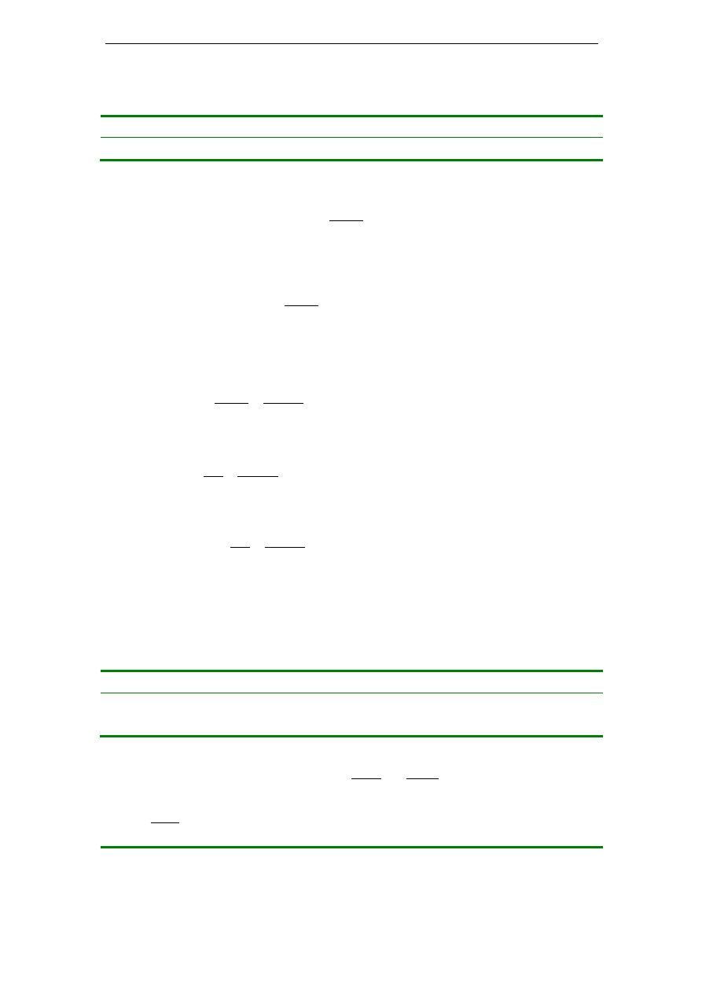
t(h) | 1 | 2 | 3 | 6 | 12
Δt | 1 | 1 | 1 | 3 | 6

.

.

X 4.02
Δ
u
t 0.5
c
ΔX
3.75
1.5
3.49
2.5
9.15
4.5
13.47
9

log Δtu
0.6042
0.5740
0.5428
0.4843
0.3512

X
Δ
t(h) | 24 | 36 | 48 | 60 | 72
Δt | 12 | 12 | 12 | 12 | 12
ΔX u | 14.75 | 6.42 | 2.79 | 1.22 | 0.52
tc | 18 | 30 | 42 | 54 | 66

log Δtu

0.0896

ΔX

-0.2716

-0.6336

-0.9927

-1.3632

根据上表数据，以 log
c
Δtu 对 t
作直线回归得：

A = 0.6211，B = -0.0299 代入方程

log ΔXu = − kt c
Δt
  - log k X 得回归方程：
e 0

2.303
ΔX

log
Δtu = −0.0299tc + 0.6211 |r| = 0.9999（相关性很好）

则 k = −2.303 × (−0.0299) = 0.07(h −1 )

T = 0.693 =

0.693

= 9.9(h)

1 / 2

k 0.07

k = ke X 0
log −1 0.6211

0.0042h −1
= =

e X 1000
0

Cl = k V = 0.0042 × 30 = 0.126L/h
r e
80h 的累积药量：

X = ke X 0
× (1 − e−kt ) = × (1 − e −0.07×80 ) = 59.7(mg)

u k 0.07
4.2
- 某单室模型药物口服 X =1000mg 时数据如下：
0
时间(h) | 0.25 | 0.5 | 1.0 | 2.0 | 3.0 | 5.0 | 8.0 | 12.0
C(µ g/ml) | 12.5 | 23.8 | 37.8 | 50.0 | 61.0 | 50.0 | 37.8 | 26.0

图解法求：k，ka，T
max

，C ，V，AUC，Cl（已知 F=0.698）
max

【解】根据各时间的血药浓度列表如下：

t (h)
C
(µ | g/ml) | 12.5 | 23.8 | 37.8 | 50.0 | 61.0 | 50.0 | 37.8 | 26.0
(µ | g/ml) | 80.0 | 78 | 74 | 67
(µ | g/ml) | 67.5 | 54.2 | 37 | 17

实测
C
外推
C
残数
0.25
0.5
1.0
2.0
3.0
5.0
8.0
12.0

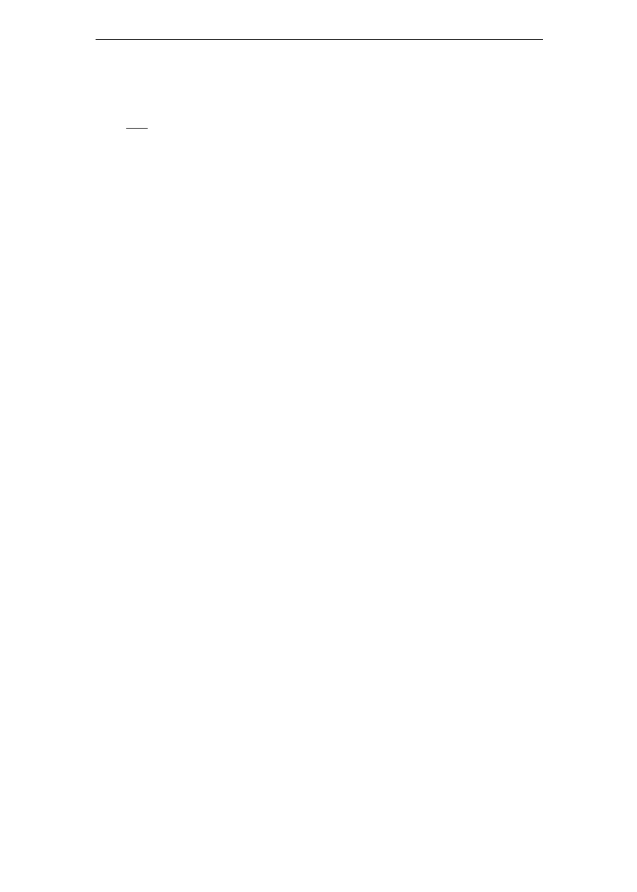

.

.

对于单室模型血管外给药，血药浓度-时间符合方程 C =

k FX
a
0 (e −kt − e −kat )

当时间充分大时， C = Ae − kt ， log C = log A −
V(k
a
k t

k)

2.303
将血药浓度取对数后，尾段 3 点对时间进行线性回归，得直线的斜率为-0.0416 截距为 1.909

∴ k = −2.303 × (−0.0416) = 0.0957(h −1 )
再根据第二行和第三行相对应的数据相减得到第四行残数浓度，取对数后对时间进行线性回归得到残数线，斜率为：-0.3422

∴ k = −2.303 × (−0.3422) = 0.788(h −1 )
a
从截距可知 A=82µ g/ml
已知 F=0.698，X =1000mg=1000000µ g，则
0

表观分布容积V =
k FX
a 0

= 0.788× 0.698×1000000
= 9689(ml) = 9.689(L)

(ka

− k) A (0.788 − 0.0957) × 82

达峰时T

= 2.303
(log k

log k)

max
k − k a a

= 2.303 (log 0.788 − log 0.0957) = 3.046(h) 0.788 − 0.0957

峰浓度C

max
FX
= V 0
e − KT
max

= 0.698 × 1000000 e −0.0957×3.046 9689

= 53.82(μg/ml)

FX

曲线下面积AUC = 0
= 0.698 ×1000000

= 752.77(μg/ml) ⋅ h

Vk 9689 × 0.0957

Cl = kV = 9689 × 0.0957 = 927.24(ml/h) = 15.45ml/min
总清除率

即： k
= 0.0957h −1 ， k
a
= 0.788h −1 ，V = 9.689L，T = 3.046h，
max

C
max
= 53.82µ g/ml， AUC = 752.77(μg/ml) ⋅ h ，Cl = 15.45ml/min

- 按给药间隔τ，重复剂量 X
0
作静注后，在一房室开放模型中，体内最大药量为 (X
∞) 的表达式为

(X )
∞ max
= X 0
1 − e−kτ

，式中 k 为一级消除速度常数。

① 估算 (X
∞
② 估算 (X
∞
)
max

)
max
，若τ= T
1/2

，若τ= 2T
1/2

③ 估算到达 (X
∞
【解】
)
max
50%，75%和 90%时所需时间（T
1/2

的倍数表示）

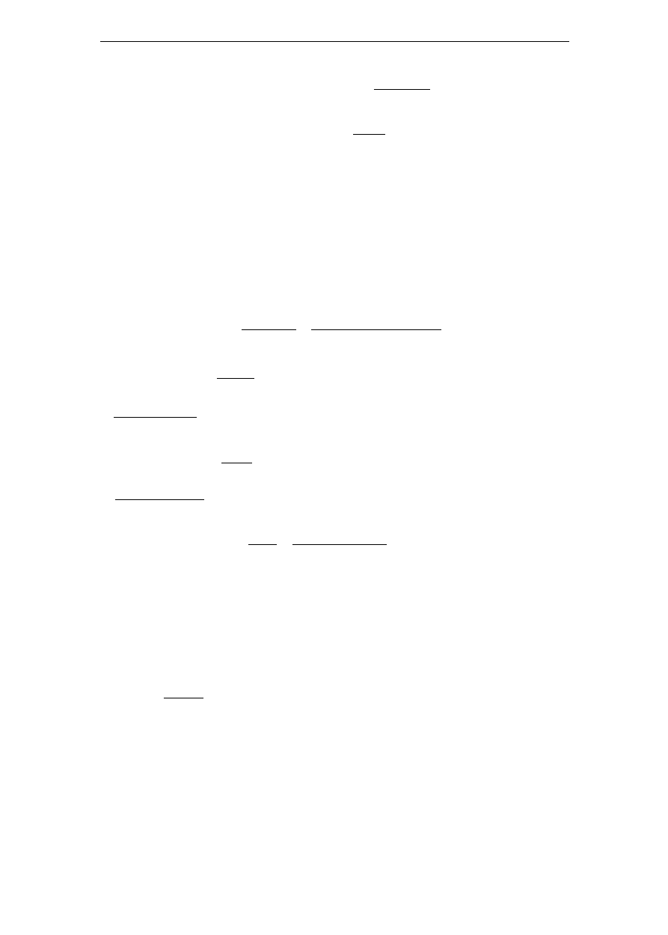

.

.

① τ= T
_{时，} (X ) = 0 =0

= 2X

1/2
X
X

② τ= 2T
∞ max

时， (X )
1 − e−kT1 / 2 1 − e−0.693 / T1 / 2 ×T1 / 2 0

= X0 = 1.33X

1/2
∞ max
1 − e−0.693 / T1 / 2 ×2T1 / 2 0

③ ∵ (X )
= X0
(1 − e−nkτ ) X

(X ) = 0

n max

（X )
1 − e−kτ

X
∞ max

(1 − e−nkτ ) ⋅ 1 − e−kτ
1− e−kτ

∴ f = n max = 0

ss (X
∞
)
max
1 − e−kτX
0

f = 1 − e− nkτ
ss

nkτ=

− ln(1 − f )
ss

T ln(1 − f )

则 nτ=
1 / 2 ss

0.693

(X )

τ= −T
ln 0.5 = 1T

∴ 到达
50%时所需的时间，n
∞ max
1/ 2

0.693
1/ 2 ，即为 1 个半衰期。

(X )
nτ= −T

ln(1 − 0.75) = 2T

到达 ∞
75%时所需时间，
max
1 / 2

0.693
1 / 2 ，即为 2 个半衰期。

(X )
τ= −T

ln(1 − 0.9) = 3.32T

到达 ∞
max 90%时所需时间，n
1 / 2

0.693
1 / 2 ，即为
3.32 个半衰

期。
- 一种新的氨基糖甙类抗生素水剂肌内注射 100mg，病人体重 70mg，35 岁，黑种人，男性，测得数据如下：

t (h)
C (µ g/ml)
0.2
1.65
0.4
2.33
0.6
2.55
0.8
2.51
1.0
2.40
1.5
2.00
2.5
1.27
4.0
0.66
5.0
0.39
6.0
0.25
7.0
0.15

设该药属于单室模型
① 分别计算消除半衰期和吸收半衰期。

30h ⋅ (μg/ml)
② 若静脉注射 100mg 后得 AUC 为 ，试问生物利用度百分数多少？
③ V 为多少？按体重计算它的百分数多少？
④ 此药物静注研究结果测得原药排出量 85%，试问对一名肾功能全部丧失的病人其半衰期为多少？

【解】对于单室模型血管外给药，血药浓度-时间符合方程 C =
k FX
a

0 (e −kt − e −kat )

当时间充分大时，
C = Ae−kt

log C = log A − k t
， 2.303
V(k
a

k)

① logC 对 t 作散点图

根据公式
log C
= log A − k t

2.303
，确定对后 7 个点进行直线回归，得回归方程：


.

.

logC=0.6003-0.2012t |r| = 0.9995（相关性很好） 则 k=-2.303b=-2.303(-0.2012)=0.4634(h-1)

T
1/ 2
= 0.693 = 1.50(h) 0.4634

计算残数浓度

t’ (h) | 0.2 | 0.4 | 0.6 | 0.8
Cr(µ g/ml) | 1.98 | 0.98 | 0.47 | 0.24

根据公式 log C

= log A −
ka t

r 2.303
log C = 0.6022 −1.5142t |r| = 0.9998（相关性很好）
r
k = −2.303 × (−1.5142) = 3.4872(h −1 )
a

T
1 / 2a

= 0.693 = 0.20(h) 3.4872

② 肌内注射 100mg 该药

⎛ 1 1 ⎞ ⎛ 1
⎟
⎝
⎠
∞ −1
1 ⎞ ⋅

AUC
0
= A⎜ k − k

= log 0.6022⎜
0.4634
− 3.4872 ⎟ = 7.49h

(μg/ml)

a

AUC ∞
⎝ ⎠
h ⋅ (μg/ml)

已知静注该药 100mg 时， 0 =30
F% = 7.49 ×100% = 24.96%
^{则} 30

_{③} V =
k FX
a 0

= 3.4872 × 0.2496 ×100 = 6.848(L)

(k − k)A (3.4872 − 0.4634) log −1 0.6236
a

V % = 0.848 × 100% = 9.78%(L/kg)
W 70

T = 0.693 =

0.693

= 9.97(h)

④ 1 / 2

15%k 0.15 × 0.4634

6．病人口服某单室模型药物 A 0.1g，测得该药物的血药浓度数据如下：

t (h)
C(µ g/ml)
1
9.5
2 3
23 20.3
5
12.5
8 10
5 2.55
20
0.08

① 试按梯形法估算曲线下总面积
② 如果 0.1g 药物给予同一病人，间隔时间分别为 4h，12h，24h，试估算其平均稳态血药浓度。
③ 如果 1mg 药物给予同一病人，间隔时间为 4h，试估算其平均稳态血药浓度。
【解】对于单室模型血管外给药，血药浓度-时间符合方程

C = ka
FX0 (e−kt − e−kat )

V(k
a

k)

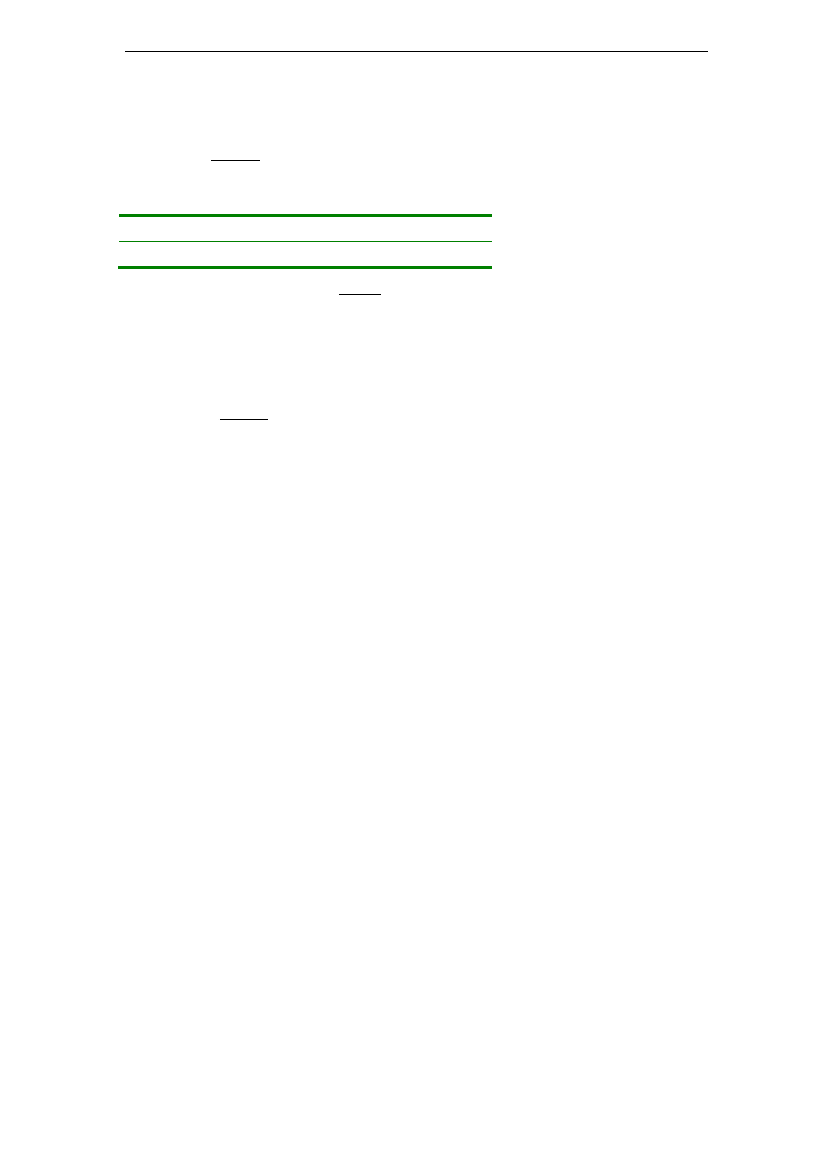

.

.

_{当时间充分大时，} C = Ae−kt ， log C = log A − k t

2.303

①根据公式

log C = log A − k t
2.303

，确定对后 4 个点进行直线回归，得回归方程：

logC=1.861-0.1474t |r| = 0.9997（相关性很好）
则 k=-2.303b=-2.303(-0.1474)=0.3395(h-1)

AUC∞

∑n (C + C )(t − t ) + C*

∵ 0 2 k
= i+1 i i+1 i
i=0
∴

AUC∞
0
= (9.5 + 0) ×1 + (23 + 9.5)(2 − 1) + (20.3 + 23)(3 − 2) + (12.5 + 20.3)(5 − 3) 2 2 2 2

+ (5 + 12.5)(8 − 5) + (2.55 + 5)(10 − 8) + (0.08 + 2.55)(20 − 10) + 0.08
2 2 2 0.3395
= 117.63 h ⋅ (μg/ml)

h ⋅ (μg/ml)

② ∵ 当 X =0.1mg，AUC=117.63
0

FX
=
∴ 当τ= 4h 时， C 0
ar Vk
= AUC = 117.63 = 29.4 (μg/ml)

当τ= 12h 时，

τ τ 4
C = 117.63 = 9.8 (μg/ml)
ar 12

当τ= 24h 时， Car
= 117.63 = 4.9 (μg/ml)

24

③ ∵ 当 X
0

∴ 当 X
0
= 0.1mg 时， AUC = 117.63 h ⋅ (μg/ml)
= 1mg 时， AUC = 1176.3 h ⋅ (μg/ml)

C = AUC = 1176.3

= 294.1 (μg/ml)

当τ= 4h 时，
ar τ 4

7．某一病人给予洋地黄毒甙维持剂量 0.15mg/d，经 6 个月。若 T =6d，试计算在维持治疗期间体内

存在的洋地黄毒甙的平均药量。
【解】
∵ 洋地黄毒甙半衰期远比给药间隔时间一天要长，
∴ 可用静滴公式来计算口服后体内药量的变化。
1/2

已知 k =0.15mg/d， k = 0.693 =

0.693

0 T 6
1 / 2

X = k0 = 0.15 = 1.30(mg) X = FX0
或设 F = 1 则

= 1.3mg


ss k 0.693/ 6 kτ
即在维持治疗期间体内存在的洋地黄毒甙平均药量为 1.3mg。

μg/ml
- 某药的半衰期为 4h，静注 100mg 后，测得血药初浓度为 10 ，如每隔 6h 静脉注射 100mg 药

.

.

(C ) (C )
物，直至达到稳态血药浓度。求 ∞ max 和 ∞ min 。
【解】已知 T =4h，C =10µ g/ml，τ= 6h

1/2 0

(C ) = C 1 = 10 ×1

= 15.6

则 ∞ max
0 1− e−kτ
1 − e−(0.693 / 4)×6
(µ g/ml)

1 10

(C )
∞

min
= C0 1 − e−kτ
e−kτ
= e−(0.693 / 4)×6 = 5.6 (µ
1 − e−(0.693 / 4)×6
g/ml)

即最高坪浓度为 15.6µ g/ml，最低坪浓度为 5.6µ g/ml。9．研究华法林药物动力学，70kg，男性，一次静注 200mg，测得数据如下：

t (h)
C(µ g/ml)
t (h)
C(µ g/ml)
t (h)
C(µ g/ml)

① 应用这些数据，计算 A、B、α、β，k ，k ，k 和 V 。
0.25 | 41.1 | 8.5 | 26 | 90 | 7.3
0.5 | 33.9 | 12.5 | 21.9 | 117 | 4.7
0.75 | 30.2 | 24 | 17.2 | 145 | 3.0
1 | 28 | 37 | 15.6 | 168 | 1.8
3 | 25.7 | 48 | 12.8
6 | 23.9 | 72 | 9.9 | 192 | 1.3

12 21 10 c
② 伪分布平衡后，中央室（血浆）外围室（组织）药量的比值多少？
③ AUC 是多少？
【解】
① a) 以 logC 对 t 作图，从图形可知该药在体内动态为二室模型。
  - 根据后 11 点构成的直线，以 logC 对 t 作回归，求得：
a = 1.4493，b = -0.0069，|r| = 0.9976（相关性很好）

_{代入方程}log C =

以上内容仅为本文档的试下载部分，为可阅读页数的一半内容。如要下载或阅读全文，请访问：https://d.book118.com/206143120055010102

